Handleiding MailChimp – Een ‘lees verder’ link toevoegen
Wanneer je e-mail veel tekst bevat, is het soms een goed idee om hier een gedeelte van achter een ‘lees meer’ link te verbergen. Dit verhoogt de leesvriendelijkheid voor de ontvanger. In MailChimp kan je deze toevoegen met behulp van een stukje code. Hoe je dit precies doet hangt er vanaf of je van plan bent slechts één ‘lees verder’ link te gebruiken, of dat je er meerdere nodig hebt.
Na het verzenden ziet het er zo uit in de mailbox:

Als je klikt op de link ziet het er zo uit:
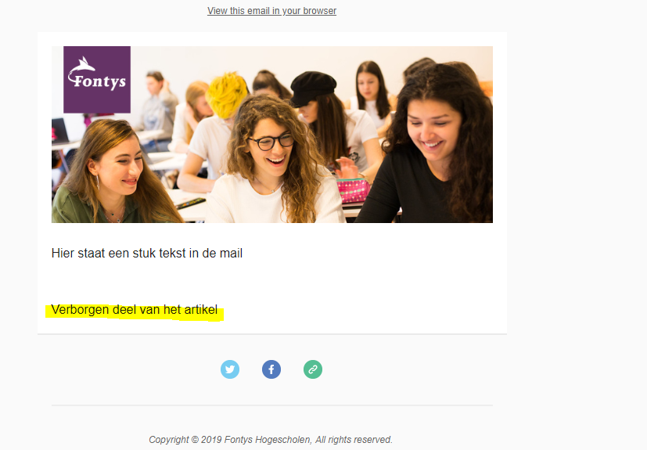

Éen ‘lees verder’ link toevoegen
Stap 1.
Ga naar je e-mail campagne in CRM Next via ‘Actielijst’ ‘MailChimp campagnes’. Klik hier op ‘aanpassen e-mail’ om je mail te bewerken.
Stap 2.
Ga naar het tekstblok waar je de ‘lees meer’ link wilt toevoegen en klik op het pen-icoontje om deze te bewerken. Voeg hier alle tekst toe die je wilt verbergen.
Stap 3.
Kopieer de volgende code en plak deze in het tekstblok, direct boven de eerste tekstregel die je wilt verbergen:
*|IFNOT:ARCHIVE_PAGE|*
Lees verder
*|END:IF|*
Stap 4.
Selecteer de lees verder tekst in de editor en klik het ‘link’ icoon in de toolbar.
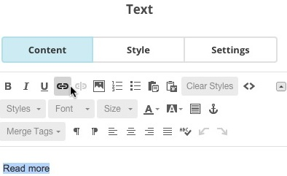
Kopieer en plak deze tag:
*|ARCHIVE|*
In de box ‘Web Address (URL)’ en klik op ‘Insert’.
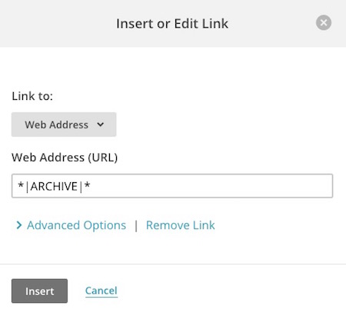
Stap 5.
Kopieer de volgende tag:
*|IF:ARCHIVE_PAGE|*
En plak deze direct voor de tekst die je wilt verbergen achter je ‘lees meer’ link.
Stap 6.
Kopieer de volgende tag:
*|END:IF|*
Deze plak je aan het einde van de inhoud die je wilt verbergen achter je ‘lees meer’ link. De tekst ziet er nu als volgt uit:
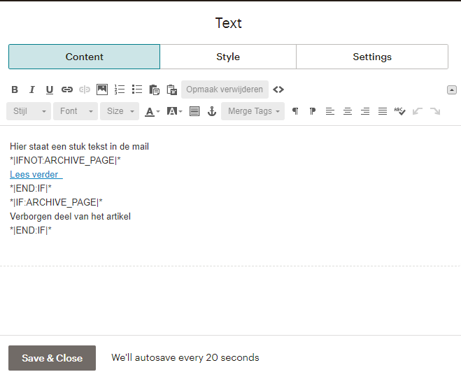
Ben je klaar? Klik dan op ‘Save & Close’.

Meerdere ‘lees meer’ links toevoegen
Stap 1.
Ga naar je e-mail campagne in CRM Next via ‘Actielijst’ ‘MailChimp campagnes’. Klik hier op ‘aanpassen e-mail’ om je mail te bewerken.
Stap 2.
Ga naar het eerste tekstblok waar je de ‘lees meer’ link wilt toevoegen en klik op het pen-icoontje om deze te bewerken. Voeg hier nu de tekst toe je die zichtbaar wilt houden bóven de ‘lees meer’ link.
Stap 3.
Aan het einde van de zichtbare tekst klik je op het ‘Anker’ icoon in de toolbar om hier een anker toe te voegen. Deze heb je nodig om ervoor te zorgen dat men, bij het klikken op de ‘lees meer’ link, op de juiste plek in de mail terecht komt.
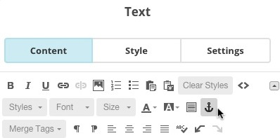
Stap 4.
Geef het anker een naam. Om de kunnen functioneren mag deze naam geen spaties of speciale karakters bevatten. Zorg ervoor dat je elk anker in je e-mail een unieke naam geeft, zodat je gebruikers zeker op de juiste plaats in de e-mail belanden.
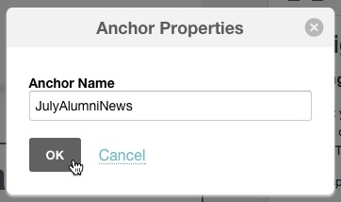
Stap 5.
Kopieer de volgende code en plak deze in het tekstblok, direct boven de eerste tekstregel die je wilt verbergen:
*|IFNOT:ARCHIVE_PAGE|*
Lees verder
*|END:IF|*
Stap 6.
Selecteer de lees verder tekst in de editor en klik het ‘link’ icoon in de toolbar.
Kopieer en plak deze tag:
*|ARCHIVE|*#AnkerTekstHier
In de box ‘Web Address (URL)’. Zorg dat je achter de # jouw eigen ankertekst plakt in de plaats van bovenstaande tekst. Klik op ‘Insert’.
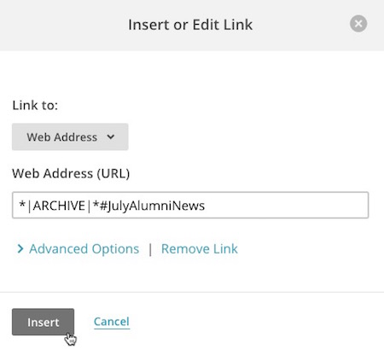

Stap 7.
Kopieer de volgende tag:
*|IF:ARCHIVE_PAGE|*
En plak deze direct voor de tekst die je wilt verbergen achter je ‘lees meer’ link.
Stap 8.
Kopieer de volgende tag:
*|END:IF|*
Deze plak je aan het einde van de inhoud die je wilt verbergen achter je ‘lees meer’ link. De tekst ziet er nu als volgt uit:
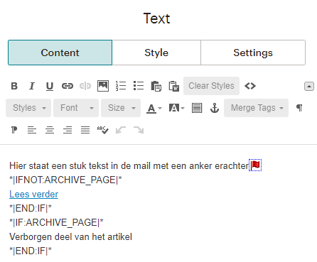
Ben je klaar? Klik dan op ‘Save & Close’.

